ImageMagick
ImageMagick官网上可以下载到一键下载
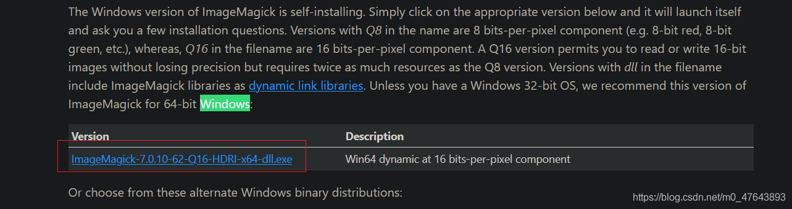一键下一步安装
到路径下看下名字、等下有用
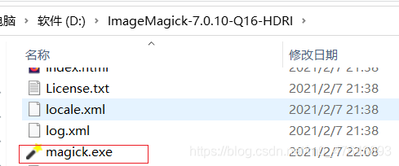到需要拼接的图片目录下，调用cmd
magick montage *.png -tile 19x12 -geometry +0+0 flag.png
使用gaps
gaps --image=flag.png --generation=30 --population=900
然后观察键盘解码

r00t{i_l_i_k_e_m_i_s_c}

